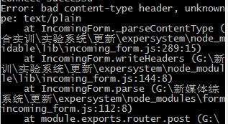

前端请求头部需要使用这个

例子

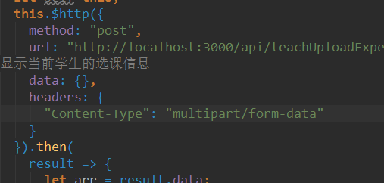

具体查看官方API

<https://github.com/felixge/node-formidable/blob/master/lib/incoming_form.js#L51>